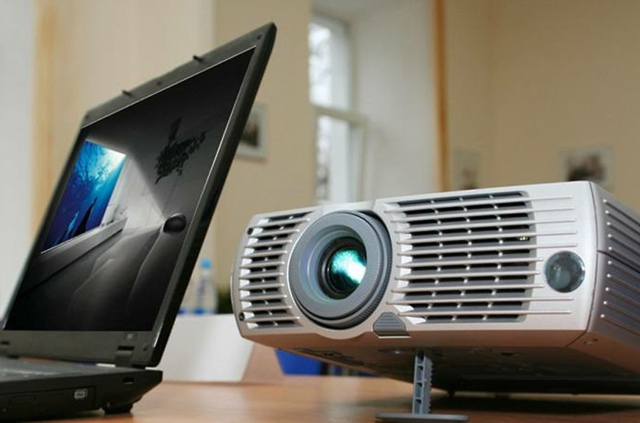Уважаемые земляки!
Наш сельсовет принимает участие в Программе «Поддержка местных инициатив» с проектом «Приобретение оборудования для организации деятельности сельского клуба «Культурная среда», в рамках которого планируется оснащение нашего сельского клуба современным проектором, экраном и музыкальным оборудованием. Нам важна поддержка каждого из вас, уверены вместе у нас получится реализовать задуманное.

